Как меня обманывает МГТС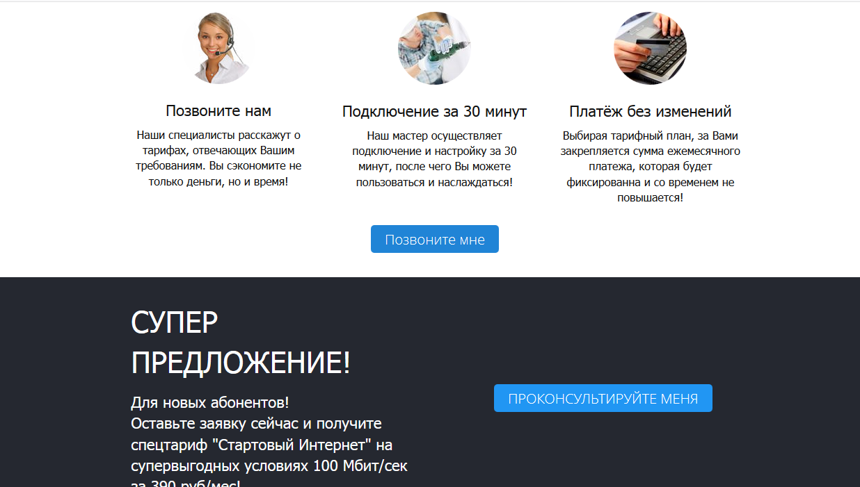
В.Путин: Уважаемые коллеги, мы с вами собрались первый раз в 2019 году и обсуждаем важные темы, важнейшие: задачи в социально-экономической сфере на 2019 год и меры по их реализации. Я напомню простую истину: главная наша задача – это повышение качества жизни наших людей, граждан Российской Федерации, обеспечение устойчивых высоких темпов роста экономики с одновременным изменением ее структуры.

